全国科普日信息平台使用有关说明

7月18日，中国科协等18部门印发《关于举办2022年全国科普日活动的通知》，要求各活动举办单位于2022年8月15日-9月28日注册并登录全国科普日网站（www.kepuri.cn）或下载“科普中国”客户端，提供科普日活动内容信息。现就使用全国科普日信息平台简要说明如下：
一、全国科普日信息平台用户及权限
1. 科普中国信息员可在信息系统填报及发布全国科普日期间举办的科普活动信息。非科普中国信息员须通过以下两种方式之一先成为科普中国信息员：
——登录全国科普日网站，点击【发布活动】，按照提示步骤，认证科普中国信息员身份。
——扫描下方二维码，下载科普中国客户端，在【我的】-【科普员认证】页面进行身份认证。


2. 全国学会的工作人员可成为信息系统的管理员（管理员帐号，稍后发送）。
全国学会管理员可对归口至本学会下的所有活动进行查阅管理、数据统计，以及推荐优秀组织单位和优秀活动。
二、重要时间节点
1. 对于填报活动的科普中国信息员
（1）活动信息填报：8月15日0点 - 9月28日23:59:59
（2）补充活动填报：8月15日0点 - 10月14日23:59:59
（3）活动总结填报：8月15日0点 - 10月14日23:59:59
2. 对于全国学会管理员
（1）年度工作总结填报：8月15日0点 - 10月14日23:59:59
（2）推荐优秀活动和组织单位：（根据活动数据确定推荐名额） 10月25日23:59:59前完成。
注意：各参与单位或个人须按照时限完成信息填报，若超过截止时间，系统将自动关闭。
三、科普中国信息员填报信息相关事项
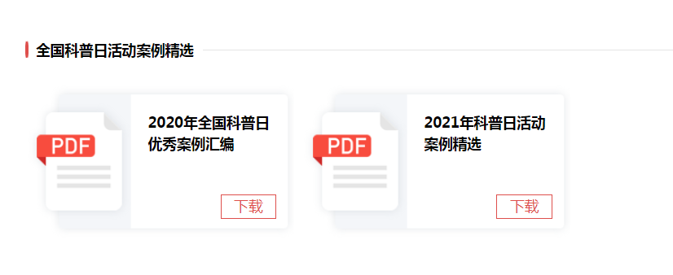
1. 在【主页】点击【下载资源】，进入页面，可查看前两年的优秀案例，供活动主办单位参考。

2. 登录进入系统后，在【主页】点击【发布活动】，则进入信息填报页面。

- 在【活动填报】页面，填报活动的【归口单位】时，需要选择属于全国学会，系统会联想显示，关联到具体的全国学会。
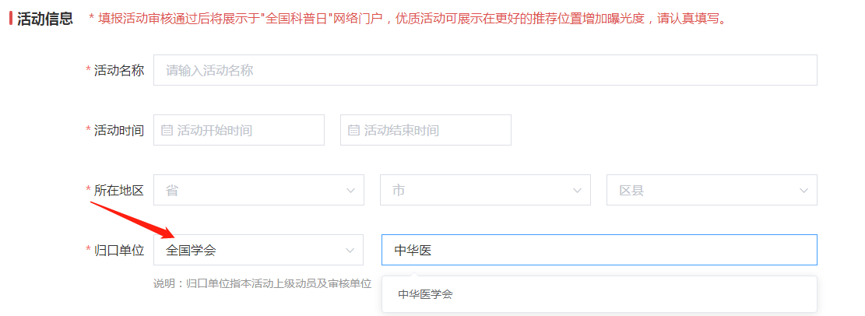
4. 为更好地在全国科普日中团结服务广大科技工作者，今年新增一个小功能。在【补充活动信息】页面，活动主办单位可选填参与活动的科技工作者名单，最多支持添加100条人员名单信息，信息系统通过手机号，定期集中向科技工作者发送短信，表达科协系统的感谢。
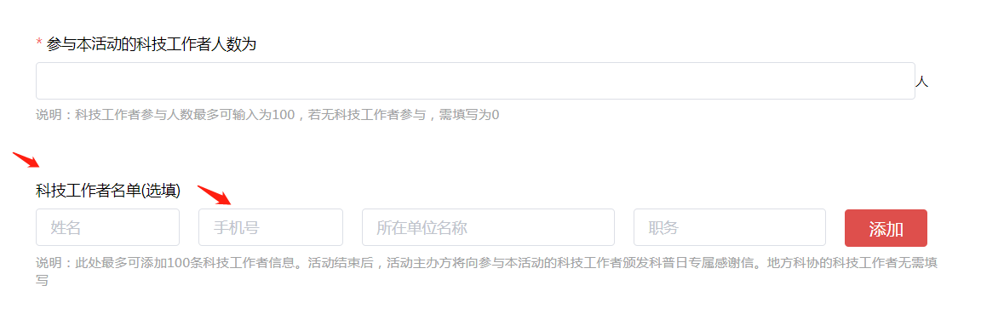

5. 今年上线试用功能“生成活动海报”，请多提反馈意见。
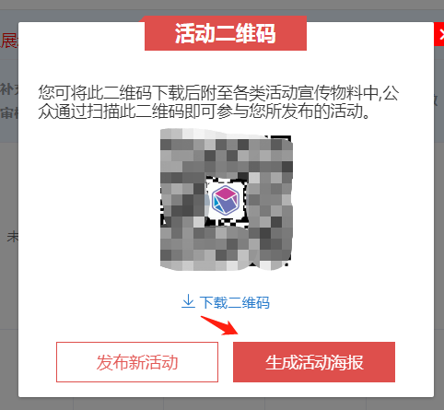

6. 本次全国科普日期间，每个活动有且仅有三次修改填报信息的机会，超过三次将无法作出修改。
7. 完整填写活动填报信息、补充活动信息以及活动总结的活动，方可通过全国学会进入推优环节。

如有疑问，可联系
全国科普日网站（科普中国客户端）技术运营咨询
联 系 人：于娇娇 田金凤
联系电话：010-63581772

